
INFORME TÉCNICO DE FISCALIZACIÓN AMBIENTAL

MINERA METÁLICA PROYECTO EL ESPINO

DFZ-2018-990-IV-RCA-IA

AGOSTO 2018

 | Nombre | Firma
Revisado y Aprobado | Julio Núñez N.
Elaborado | Andrea Masuero C.

Contenido
Contenido 1
1 RESUMEN 2
2 IDENTIFICACIÓN DE LA UNIDAD FISCALIZABLE 3
2.1 Antecedentes Generales 3
3 INSTRUMENTOS DE CARÁCTER AMBIENTAL FISCALIZADOS 4
4 Revisión Documental. 4
4.1 Documentos Revisados. 4
5 HECHOS CONSTATADOS Y RESULTADOS. 5
6 CONCLUSIONES 22
7 ANEXOS 22

- RESUMEN

El presente documento da cuenta de los resultados de la actividad de examen de la información realizado por la Superintendencia del Medio Ambiente (SMA), a la unidad fiscalizable “Minera Metálica Proyecto El Espino” , el cual desarrollará su ejecución desde el sector El Espino de la comuna de Illapel hasta el sector costero de Puerto Oscuro en la comuna de Canela, provincia de Choapa en la región de Coquimbo, en base a los antecedentes analizados en conjunto con la Corporación Nacional Forestal (CONAF).

El motivo de la actividad de fiscalización ambiental correspondió al programa de fiscalización anual de Resoluciones de Clasificación Ambiental del año 2018 (SMA Res. Ex. N° 1.524/2017).
El proyecto que compone la unidad fiscalizable y que fue fiscalizado durante el desarrollo de la actividad, consiste en la explotación del yacimiento minero “El Espino”, la producción de concentrado de cobre, mediante proceso metalúrgico de concentración, la construcción y operación de rajo minero, depósitos de lastre, plantas de procesos, depósito de relaves filtrados e instalaciones auxiliares. El proyecto también considera la captación y conducción de agua de mar desde el sector norte de Puerto Oscuro hasta el área de las instalaciones mineras.

Las materias relevantes objeto de la fiscalización incluyeron: verificación de actividades de construcción del proyecto y manejo de flora y vegetación.

De las actividades de fiscalización desarrolladas se puede indicar que el proyecto aprobado mediante la RCA N° 1/2016, no ha dado inicio a la ejecución de la fase de construcción.

- IDENTIFICACIÓN DE LA UNIDAD FISCALIZABLE

Antecedentes Generales

Identificación de la Unidad Fiscalizable:  Minera Metálica Proyecto El Espino. | Estado operacional de la Unidad Fiscalizable:  No iniciado.
Región: Coquimbo | Ubicación específica de la unidad fiscalizable:  Sector El Espino, Quebrada Grande, Fundo Plan Hornos. ubicado en la zona de la cuesta El Espino. Coordenadas UTM WGS 84, Huso 19S: 6526086 N; 299946 E.  Localizado aproximadamente a 35 km al norte de la ciudad de Illapel, en la comuna de Illapel, provincia del Choapa.  Para acceder a este sector desde la Ruta 5 se toma la Ruta D-47 hasta la ciudad de Illapel y a partir de esta ciudad, se debe ingresar por la Ruta D-705 y en un tramo de 32,8 km se llega al sector de El Espino.
Provincia: Choapa
Comuna: Illapel
Titular de la unidad fiscalizable:  Sociedad Punta del Cobre S.A. | RUT o RUN:  96.561.560-1
Domicilio titular:  Rancagua N°200. Copiapó.  El Bosque Sur N° 130, Piso 11. Las Condes | Correo electrónico:  david.sanz@pucobre.cl
Teléfono:
522205800
23794560
Identificación del representante legal:  David Sanz.  Marcelo Bruna Lopetegui. | RUT o RUN:  10.969.274-3  9.671.633-8
Domicilio representante legal:  Rancagua N°200. Copiapó.  El Bosque Sur N° 130, Piso 11. Las Condes. | Correo electrónico:  david.sanz@pucobre.cl  marcelo.bruna@pucobre.cl
Teléfono:
52-2205800/2209809
23794560

- INSTRUMENTOS DE CARÁCTER AMBIENTAL FISCALIZADOS

Identificación de Instrumentos de Carácter Ambiental fiscalizados.
N° | Tipo de instrumento | N°/  Descripción | Fecha | Comisión/ Institución | Título | Comentarios
1 | Res. Ex. | 1 | 06-1-2016 | Comisión de Evaluación  región de Coquimbo. | El Espino.

- Revisión Documental.

Documentos Revisados.

ID | Nombre del documento revisado | Origen/ Fuente del documento | Organismo revisor | Observaciones
1 | Informe fiscalización sectorial: Denuncia corta en proyecto “El Espino”. | Documentación entregada por CONAF mediante Ord. 277/2018. | SMA | Anexo 1.
2 | Escrito Pucobre, 21 agosto 2018. | Documentación solicitada al titular mediante Res. Ex. O.R.C. N° 33/2018. | SMA | Anexo 2.
3 | Informe Técnico Corta No Autorizada, agosto 2018. GAC Consultores. | Documentación solicitada al titular mediante Res. Ex. O.R.C. N° 33/2018. | CONAF/SMA | Anexo 2.
4 | Informe de Seguimiento, prospección, colecta y propagación de Drimys winteri y Luma Chequén. | http://snifa.sma.gob.cl/SistemaSeguimientoAmbiental/Documento/Informe/55816 | SMA

- HECHOS CONSTATADOS Y RESULTADOS.

N° Hecho constatado | Materia específica objeto de la fiscalización ambiental. | Exigencia asociada | Resultados/ Hallazgo
1 | Inicio ejecución del proyecto | 3.6.1. (…) Para llevar a cabo las obras y partes físicas que conforman el proyecto, durante la etapa de construcción, se consideran obras y actividades que se llevarán a cabo en los tres sectores contemplados para el proyecto. A continuación, el detalle de cada una de las actividades para la etapa de construcción para cada uno de los sectores a desarrollar respectivamente: 3.6.1.1. Habilitación de Instalaciones de Faena. (…) se habilitará un área de instalaciones de faena de carácter temporal durante todo el periodo en que se desarrollen las obras de construcción en el sector El Espino (…) 3.6.1.12. Construcción y mejoramiento de caminos. (…) Modificación Ruta D-895. Durante la etapa de construcción del proyecto se modificará el trazado de la Ruta D-895, debido a que será intervenida como consecuencia de las labores mineras del proyecto. En una primera fase se mejorará el actual camino, en el tramo a partir del km 0,0 hasta el km16,2; mediante el mejorado del trazado de curvas, utilizando carpeta de DTS de 7 metros de ancho más berma y obras anexas (…) | De acuerdo a lo informado por los organismos sectoriales CONAF, SAG y Dirección de Vialidad de la región de Coquimbo en reunión de planificación del mes de abril de 2018 y a la fecha del presente informe, no existen antecedentes que den cuenta de la ejecución material de la fase de construcción del proyecto.  En la RCA N°1/2016, no quedó establecida tácitamente la descripción gestión, acto o faena mínima que da cuenta del inicio de ejecución del proyecto. En escrito del titular (Anexo 2) se indica como gestión, acto o faena mínima, que dará inicio a la ejecución del Proyecto, a la construcción y mejoramiento del primer tramo del camino de acceso al Proyecto (Ruta D-895).  Respecto a la fase actual de ejecución del proyecto, el titular reportó en el sistema de RCA (Fig. 1) y lo corroboró en escrito de fecha 21 de agosto de 2018 (Anexo 2), que el proyecto aún no inicia su fase de construcción, toda vez que a la fecha no se han ejecutado ninguna de las actividades u obras que se llevarán a cabo durante aquella fase, individualizadas en el considerando 3.6. de la RCA N°1/2016.
 |  | CONSIDERANDO CORTA DE BOSQUE HIDROFILO  Considerando 6.7. (…) debido al emplazamiento del proyecto, se afectarán 25,4 hectáreas de bosque nativo y 44,4 hectáreas de bosque nativo de preservación, constituyendo una afectación significativa sobre este componente. Para lo anterior, y para poder ejecutar la medida de compensación respectiva, el titular ha presentado todos los antecedentes para la solicitud del Plan de Manejo de Corta y Reforestación para su aprobación. Además, el titular cuenta con la Resolución N°357/2014 de CONAF, que autoriza la intervención o alteración del hábitat de acuerdo a lo estrictamente indicado en esta. (…) Asimismo, una vez obtenida la RCA, el Titular presentará a CONAF, Región de Coquimbo, el Plan de Trabajo de Corta de Formaciones Xerofíticas para su aprobación.  Considerando 7.6. En relación a los antecedentes técnicos asociados al Permiso Ambiental Sectorial 102 del Reglamento del Sistema de Evaluación de Impacto Ambiental. Áreas de intervención de bosque nativo: no obstante el titular, presentó las superficies de intervención asociadas a este permiso y la clasificación cualitativa del componente en las cartografías respectivas, en caso que corresponda deberá rectificar en la tramitación sectorial del citado permiso, la cartografía de las áreas de intervención de bosque nativo a intervenir, con sus atributos respectivos, de acuerdo a los lineamientos establecidos por CONAF. Lo anterior, con el objetivo de facilitar la etapa de seguimiento y fiscalización ambiental. | - CONAF mediante Ord 277/2018 (Anexo 1) informó a la SMA, la recepción de una denuncia que señalaba que, en el Fundo Plan de Hornos, Sector Quebrada Grande, Comuna de Illapel, se habrían cortado ejemplares de la especie Canelo (Drimys winteri), en el sector del rajo del Proyecto El Espino, zona en que se emplazarán entre otros el rajo, depósitos de lastre, acopios de mineral, y depósito de relaves.  Con fecha 22 de marzo de 2018 CONAF realizó visita a terreno al área intervenida denunciada, donde se pudo constatar la corta de, al menos dos individuos de Canelo (Fotos 1 y 2) y la existencia de un área habilitada para la captación y distribución de agua, mediante un tipo de Noria y tuberías para captar agua y distribuir agua, donde estas últimas, atravesaban el Bosque Nativo de Preservación en cuestión (Fotos 3-6)  En dicho reporte CONAF también señaló que el titular del proyecto “El Espino” se encontraba tramitando un recurso de reposición para realizar una modificación a la Resolución Fundada de N° 357/2014, con el fin de autorizar la intervención de individuos de la especie Drimys winteri, la cual el año 2014, cuando ingresó a evaluación ambiental el proyecto, no se encontraba en categoría de conservación.  - La SMA realizó un requerimiento al titular de un informe que diera cuenta de la corta de ejemplares de la especie Canelo, denunciada por CONAF (Anexo 3).  - Al Respecto el titular informó lo siguiente (Anexo 2):  - PUCOBRE cuenta con la Resolución Fundada N° 357, del 25 de julio de 2014, de la Corporación Nacional Forestal, que autorizó la intervención o alteración del hábitat de la especie Guayacán (Porliera Chilensis) y de la especie Uvillo (Monttea chilensis), en el área de intervención del Proyecto. En dicha resolución se señaló que se cumplió con las condiciones establecidas en el artículo 19 de la Ley N° 20.283. Consecuentemente con ello, PUCOBRE tramitó ante CONAF una serie de autorizaciones forestales con el fin de lograr la ejecución del proyecto, obteniendo de dicho servicio autorizaciones relativas a Planes de Trabajo de Formaciones Xerofíticas, Planes de Manejo de Bosques Nativos para Obras Civiles y Plan de Manejo de Preservación, de acuerdo a lo señalado en la Tabla I.  - En junio de 2017 el D.S. N°6/2017 del Ministerio del Medio Ambiente, calificó en categoría de "En Peligro" al Canelo (Drimys winteri), por lo que el titular requirió considerar en dicha tramitación los antecedentes relativos a la intervención de Canelo en el Proyecto.  - Mediante Res. N° 158/2018, de fecha 23 de febrero de 2018, CONAF determinó que el titular debía presentar una nueva solicitud de autorización excepcional de intervención y/o alteración de hábitat, en atención a lo señalado en literal ii) precedente.  - El sector donde se denunció la intervención de Canelos, sólo será impactado a contar del año 5° de la operación del proyecto El Espino, correspondiente al “Área Pit minero” (Fig. 2). PUCOBRE afirma que no ha tenido ninguna clase de participación en la intervención de los ejemplares indicados.  - El área donde se constató la corta de Canelos, corresponde a un área de libre acceso, cuesta El Espino, que corresponde a un camino público enrolado, además de la presencia de habitantes en el sector Quebrada Grande, al interior del Fundo Plan de Hornos (Fig. 3).  - Por otra parte, el titular remitió el informe denominado “Informe Técnico Corta No Autorizada” (Anexo 2) realizado por la empresa Gestión Ambiental Consultores (GAC), en el cual entre otros se señala lo siguiente:  - En el informe se resume la información técnica existente (línea base ambiental y trabajos post RCA), anteriores al mes de agosto de 2018 y los resultados de la nueva inspección realizada en terreno del área afectada, para evaluar el estado actual del sector denunciado.  - Que, en septiembre de 2017 se realizó un censo de individuos que serían afectados por la construcción del proyecto, que sirviese de insumo para la elaboración de un informe de experto para la tramitación de la solicitud de intervención de bosque nativo de preservación con presencia de Canelos (Drimys winteri). En el sector del rajo del futuro del Proyecto se encontraron tres individuos de Canelo, los cuales presentaban un buen estado sanitario y una estimación de altura de 8 metros aproximadamente (Fotos 7 y 8).  - Que, el 14 de agosto de 2018 se realizó una nueva visita a terreno, encontrando tocones correspondientes a la corta de individuos de Canelo, denunciada. Los individuos presentaban rebrote y regeneración vegetativa (Fotos 9 y 10).  - Que, de acuerdo a lo constatado en terreno, no existía un despeje total de la vegetación, que podría atribuirse a un corte y/o movimientos de tierra masivos, sino que la afectación correspondería solo la corta de ramas principalmente, para poder acceder hasta los Canelos y cortar los fustes o varas de dichos ejemplares. Como medio de prueba de que no ha ocurrido un despeje de vegetación en el área denunciada, se adjuntó una foto aérea obtenida por el mismo consultor, en julio de 2018, donde se identifica el lugar de la corta denunciada y la situación del resto del bosque nativo de preservación (Foto 11).  - El informe indica que todos los rodales con presencia de Canelo en la cuenca del sector El Espino, presentan evidencias de intervención antrópica, no atribuibles a actividades u operaciones mineras, sino más bien a la corta de árboles como combustible y extracción informal de agua para consumo humano, animal o productivo. La extracción de agua se realiza por medio de mangueras instaladas a lo largo de las quebradas, enterradas en sectores donde existe afloramiento de agua.  Respecto al último punto, es posible señalar que en la inspección sectorial de CONAF (Anexo 1), dicho servicio constató la habilitación de una noria y mangueras para la extracción de agua, símil a lo descrito por el titular.
3 | Manejo de flora y vegetación | Considerando: 10.1.1.1 letra c). Medida de Compensación: Programa de enriquecimiento de Bosque Higrófilo Cada informe dará cuenta de las actividades realizadas, indicando resultados obtenidos de los parámetros evaluados. Los informes serán derivados a la Superintendencia de Medio Ambiente con copia a la Corporación Nacional Forestal, Región de Coquimbo, de acuerdo a la siguiente frecuencia: 1) Informe que contendrá registro de resultados de colecta de semillas y propágulos (final del año 0, antes de iniciar el proyecto) (…) | Se constató que el titular subió al Sistema de Seguimiento Ambiental de la SMA (SSA) el reporte denominado “Informe de Seguimiento, prospección, colecta y propagación de Drimys winteri y Luma Chequén” (ID 1, sección 4.4.1), actividades contempladas antes de inicio de la ejecución del proyecto.

Registros
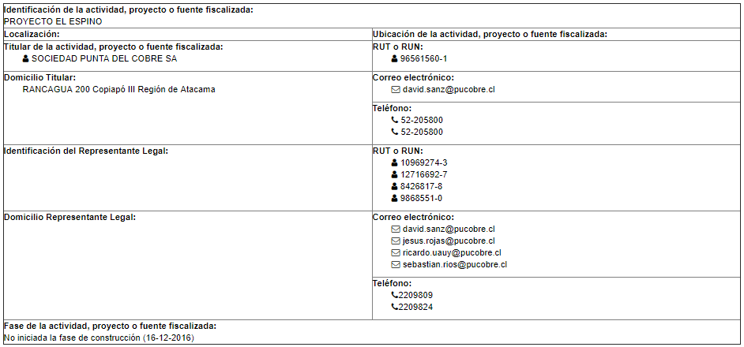
Figura 1. | Fecha: 14-09-2018 (captura de imagen)
Descripción del medio de prueba:
Captura de imagen del Sistema de RCA de la Unidad Fiscalizable Minera El Espino, donde se informa que el proyecto no ha iniciado su fase de construcción.

Registros
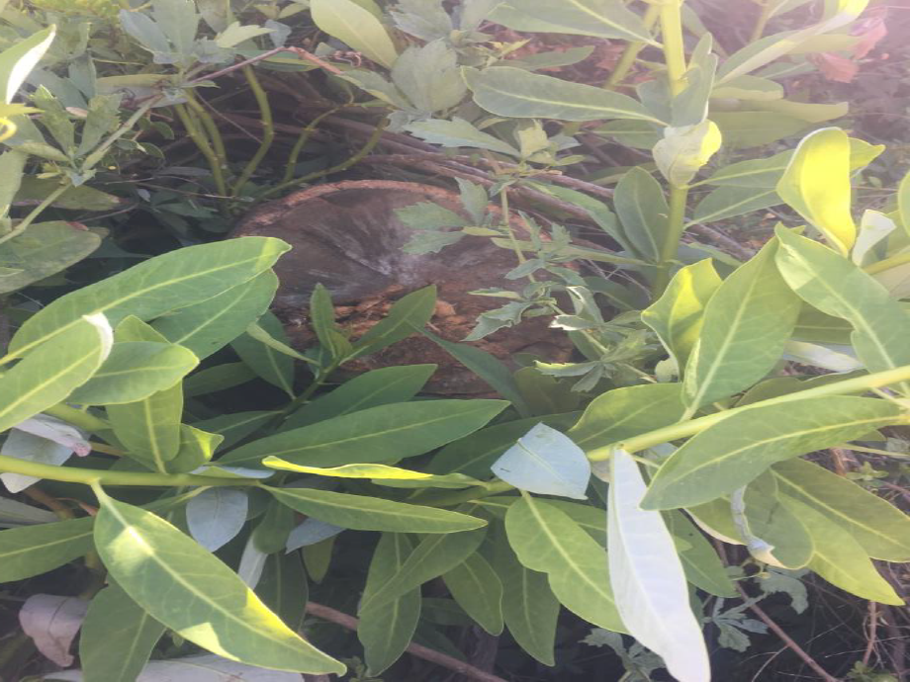 |  |  | 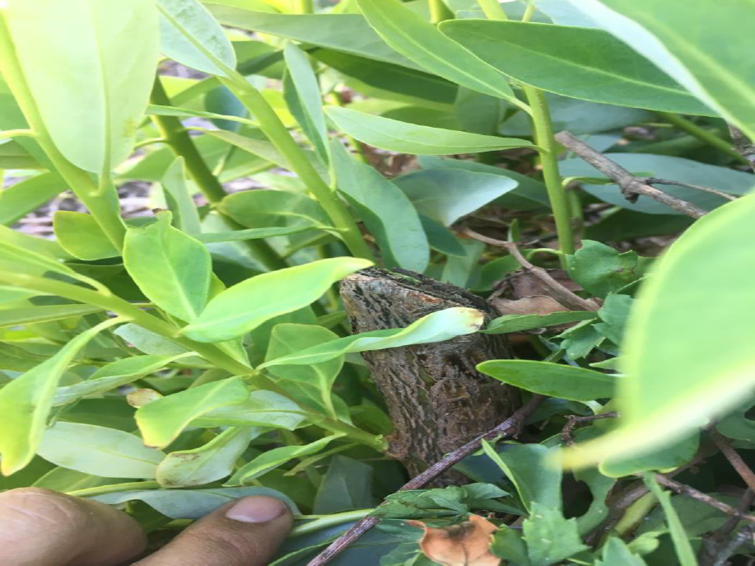
Fotografía 1. | Fecha: 22-03-208 |  | Fotografía 2. | Fecha: 22-03-208
Coordenadas UTM DATUM WGS84 HUSO 19S | Norte: 6526086 | Este: 299946 | Coordenadas UTM DATUM WGS84 HUSO 19S | Norte: 6526086 | Este: 299946
Descripción del medio de prueba:  Ejemplares de Canelo con afectación debido a cortas (Fuente: Reporte Técnico CONAF, Anexo 1) |  |  | Descripción del medio de prueba:  Ejemplares de Canelo con afectación debido a cortas (Fuente: Reporte Técnico CONAF, Anexo 1)

Registros
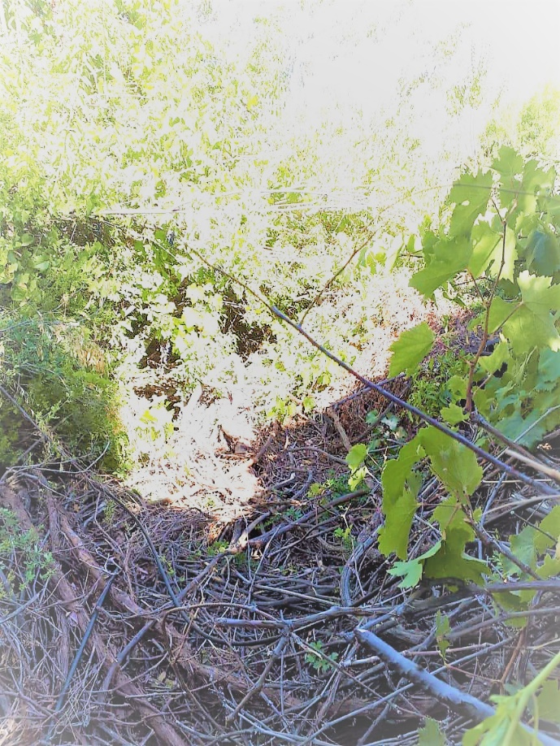 |  |  | 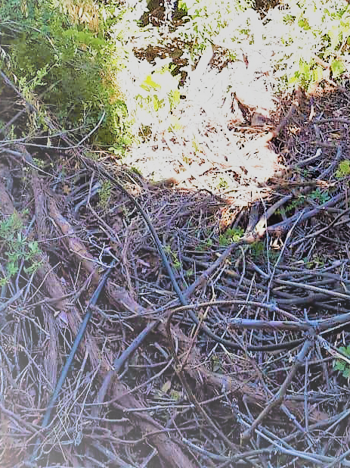
Fotografía 3. | Fecha: 22-03-2018 |  | Fotografía 4. | Fecha: 22-03-2018
Coordenadas UTM DATUM WGS84 HUSO 19S | Norte: 6526086 | Este: 299946 | Coordenadas UTM DATUM WGS84 HUSO 19S | Norte: 6526086 | Este: 299946
Descripción del medio de prueba:  Intervención de Bosque Nativo de Preservación. Con flechas rojas se indica la existencia de mangueras para distribución de agua que atraviesan el rodal (Fuente: Reporte Técnico CONAF, Anexo 1). |  |  | Descripción del medio de prueba:  Acercamiento de fotografía 3, donde se indica la existencia de mangueras para distribución de agua que atraviesan el rodal (Fuente: Reporte Técnico CONAF, Anexo 1).

Registros
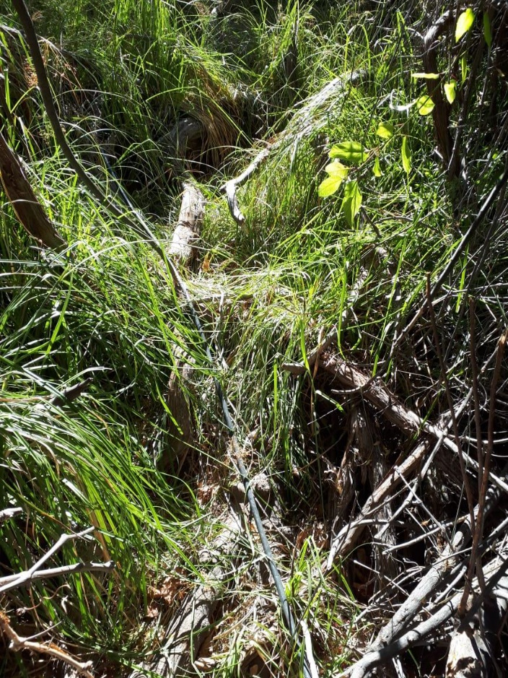 |  |  | 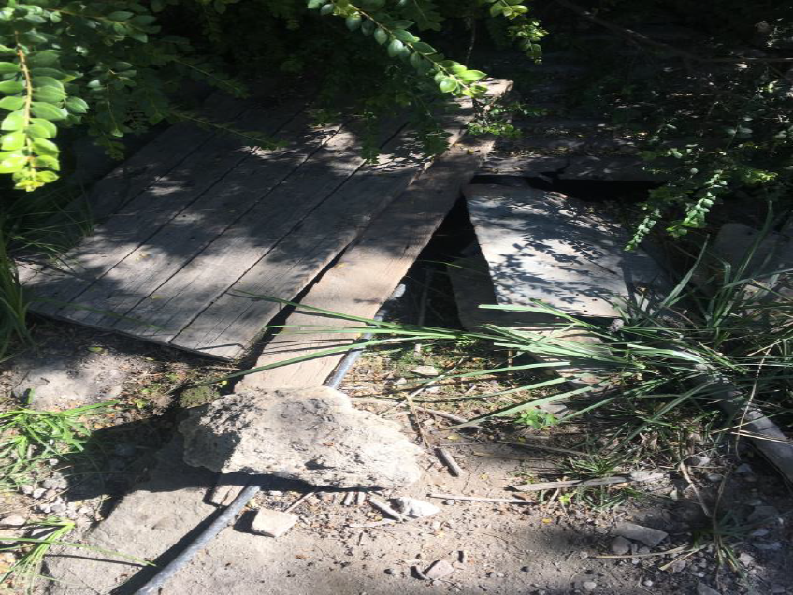  Noria
Fotografía 5. | Fecha: 22-03-2018 |  | Fotografía 6. | Fecha: 22-03-2018
Coordenadas UTM DATUM WGS84 HUSO 19S | Norte: 6526086 | Este: 299946 | Coordenadas UTM DATUM WGS84 HUSO 19S | Norte: 6526086 | Este: 299946
Descripción del medio de prueba:  Manguera para distribución de agua que atraviesan en rodal de Bosque Nativo de Preservación (Fuente: Reporte Técnico CONAF, Anexo 1). |  |  | Descripción del medio de prueba:  Pozo tipo Noria y manguera para extracción de agua en rodal de Bosque Nativo de Preservación (Fuente: Reporte Técnico CONAF, Anexo 1).

Registros
Tipos de intervención | Autorización CONAF
Plan de Trabajo de Formaciones Xerofíticas | Resolución N°9/PTFX-22/17 Ley 20.283, del 6 de julio de 2017
Plan de Trabajo de Formaciones Xerofíticas | Resolución N°28/322-22/17, del 10 de octubre de 2017
Plan de Manejo de Bosques Nativos para Obras Civiles | Resolución N° 10/PMOC-22/17 Ley 20.283, del 9 de agosto de 2017
Plan de Manejo de Bosques Nativos para Obras Civiles | Resolución N° 14/PMOC-22/17 Ley 20.283, del 14 de noviembre de 2017
Plan de Manejo de Preservación para efectos del artículo 19 | Resolución N° M 2/123-22/17 Ley 20.283, del 9 de agosto de 2017

Tabla I.
Descripción del medio de prueba:
Autorizaciones otorgadas por CONAF a PUCOBRE para la intervención de flora y vegetación de las áreas a ser intervenidas por el proyecto El Espino (Fuente: Elaboración propia a partir de información del titular).

Registros
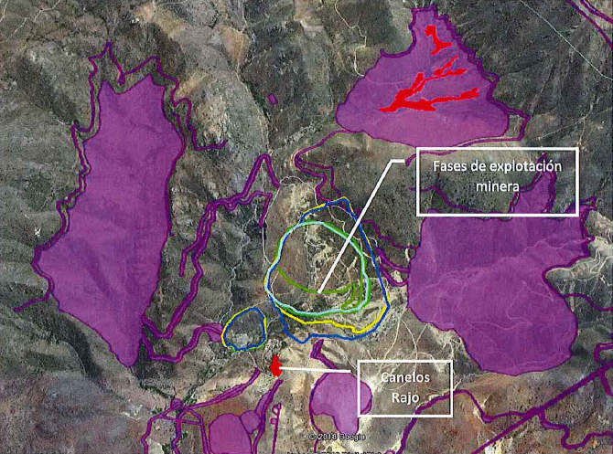

Figura 2.
Descripción del medio de prueba:
Fases de explotación minera del proyecto El Espino, en color rojo se destaca el lugar de localización de los Canelos afectados en la corta no autorizada (Fuente: Antecedentes del titular (Anexo 2).

Registros
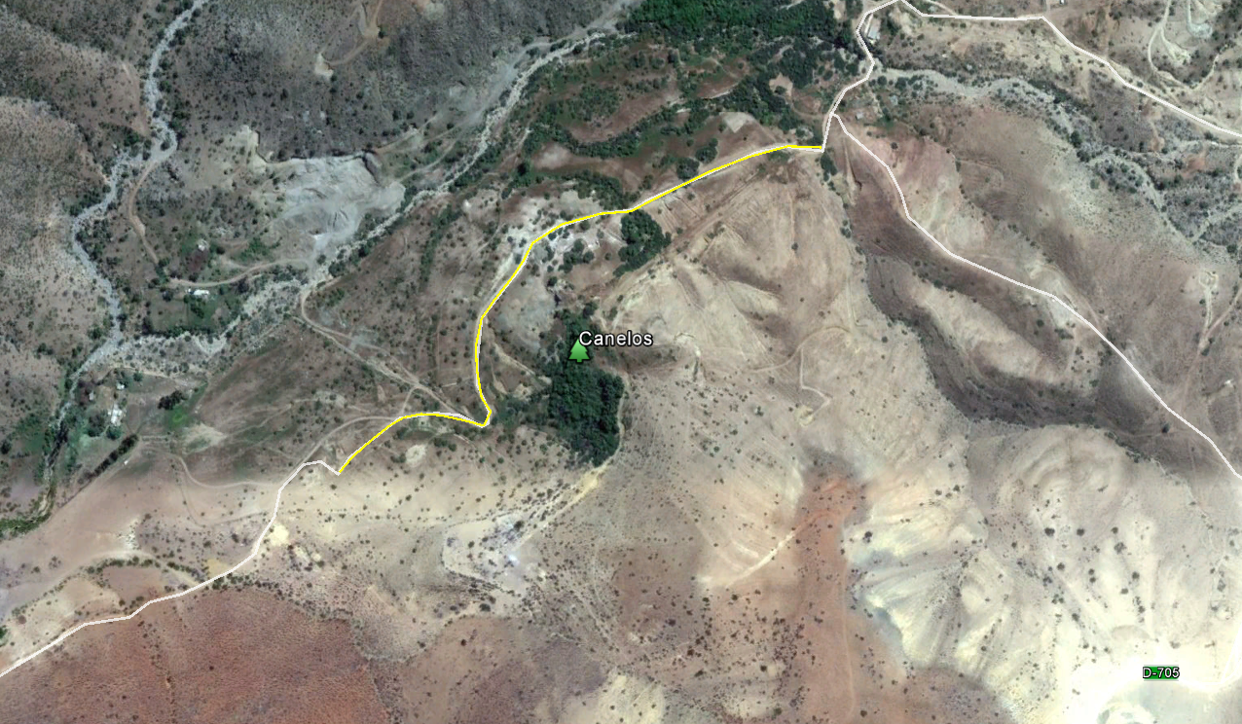
Cuesta El Espino
Quebrada Grande

Figura 3.
Descripción del medio de prueba:
Localización de los Canelos intervenidos, del camino público “Cuesta El Espino” y de la zona poblada “Quebrada Grande” al interior del Fundo Plan Hornos. (Fuente: Elaboración propia).

Registros
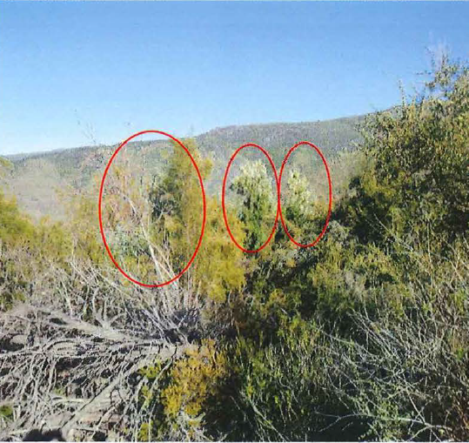 |  |  | 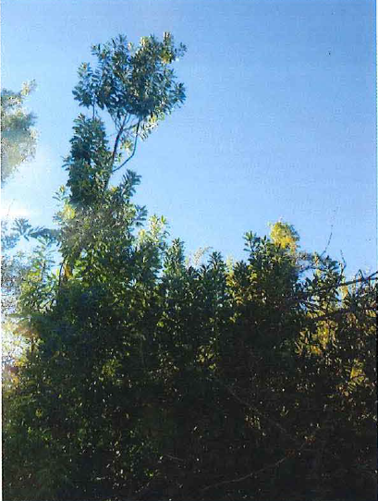
Fotografía 7. | Fecha: septiembre 2017 |  | Fotografía 8. | Fecha: septiembre 2017
Coordenadas UTM DATUM WGS84 HUSO 19S | Norte: s/i | Este: s/i | Coordenadas UTM DATUM WGS84 HUSO 19S | Norte: s/i | Este: s/i
Descripción del medio de prueba:  Estado de ejemplares de Canelo en sector de Quebrada Grande, en el sector del futuro Rajo del Proyecto al interior del Fundo Plan Hornos, registrado en septiembre de 2017 por parte de la consultora GAC (Fuente: Antecedentes remitidos por el titular Anexo 2). |  |  | Descripción del medio de prueba:  Estado de ejemplares de Canelo en sector de Quebrada Grande, en el sector del futuro Rajo del Proyecto al interior del Fundo Plan Hornos, registrado en septiembre de 2017 por parte de la consultora GAC (Fuente: Antecedentes remitidos por el titular Anexo 2).

Registros
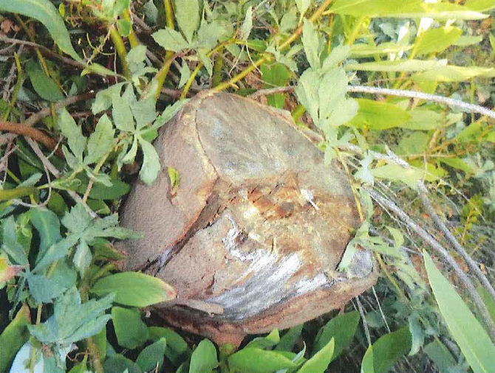 |  |  | 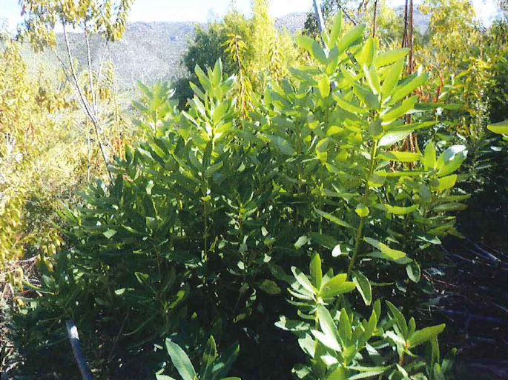
Fotografía 9. | Fecha: 14-08-2018 |  | Fotografía 10. | Fecha: 14-08-2018
Coordenadas UTM DATUM WGS84 HUSO 19S | Norte: 6526089 | Este: 299940 | Coordenadas UTM DATUM WGS84 HUSO 19S | Norte: 6526089 | Este: 299940
Descripción del medio de prueba:  Estado de ejemplares de Canelo en sector de Quebrada Grande, en el sector del futuro Rajo del Proyecto al interior del Fundo Plan Hornos, registrado en agosto de 2018 por parte de la consultora GAC (Fuente: Antecedentes remitidos por el titular Anexo 2). |  |  | Descripción del medio de prueba:  Estado de ejemplares de Canelo en sector de Quebrada Grande, en el sector del futuro Rajo del Proyecto al interior del Fundo Plan Hornos, registrado en agosto de por parte de la consultora GAC (Fuente: Antecedentes remitidos por el titular Anexo 2).

Registros
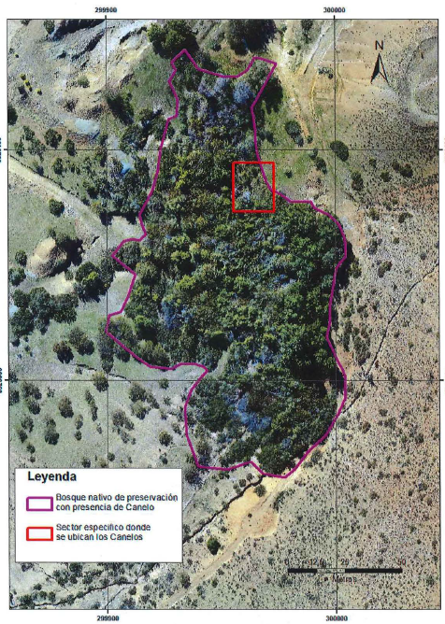

Fotografía 11.
Descripción del medio de prueba:
Fotografía aérea del mes de julio de 2018 que muestra el rodal de Bosque Nativo de Preservación después de la corta denunciada (Fuente: Antecedentes remitidos por el titular Anexo 2).

- CONCLUSIONES

De los resultados de las actividades de fiscalización, asociadas a los Instrumentos de Carácter Ambiental indicados en el punto 3, se puede indicar que el proyecto o actividad “Minera Metálica Proyecto El Espino”, no ha dado inicio a la ejecución de la fase de construcción.

- ANEXOS

N° Anexo | Nombre Anexo
1 | Antecedentes CONAF.
2 | Antecedentes titular.
3 | Antecedentes SMA.

